ZR09 Izpusti plinov, ki povzročajo zakisovanje in evtrofikacijo

Definicija
Kazalec prikazuje gibanje izpustov plinov, ki povzročajo zakisovanje in evtrofikacijo. Med zakisovalne pline prištevamo dušikove okside (NO_{x}) in žveplov dioksid (SO₂), medtem ko amoniak (NH₃) prispeva k evtrofikaciji. Izpusti so izračunani po metodologiji za izdelavo državnih evidenc izpustov, ki temelji na metodologiji CORINAIR (CORe INventory of AIR emissions). Prispevek posamezne snovi k zakisovanju okolja je odvisen od potenciala zakisovanja. Le-ta je ocenjen s kislinskim ekvivalentom (»Acid equivalent«). Vrednosti posameznih plinov so zato pomnožene z utežnim faktorjem zakisovanja, ki za NO_{x} znaša 0,02174 (1/46 acid eq/g), za SO₂ 0,03125 (2/64 acid eq/g) in za NH₃ 0,05882 (1/17 acid eq/g). Kazalec prikazuje gibanje izpustov plinov v obdobju 1990–2007. Vrednosti posameznih plinov so izražene v indeksih po letih, pri čemer se kot izhodiščno leto za preračun upošteva leto 1990 (1990 = 100). Poleg gibanja izpustov dušikovih oksidov, žveplovega dioksida in amoniaka kazalec prikazuje tudi strukturo izpustov posameznega plina glede na vir onesnaževanja (promet, industrija, energetika, kurišča idr.). Pri tem so posamezni izpusti plinov podani v tonah ekvivalenta zakisovanja.
Izpusti plinov, ki povzročajo zakisovanje in evtrofikacijo so se od leta 1990 do leta 2007 zmanjšali za 73 %, predvsem kot posledica zmanjšanja izpustov SO₂.

Slika ZR9-1: Gibanje izpustov plinov, ki povzročajo zakisovanje in evtrofikacijo
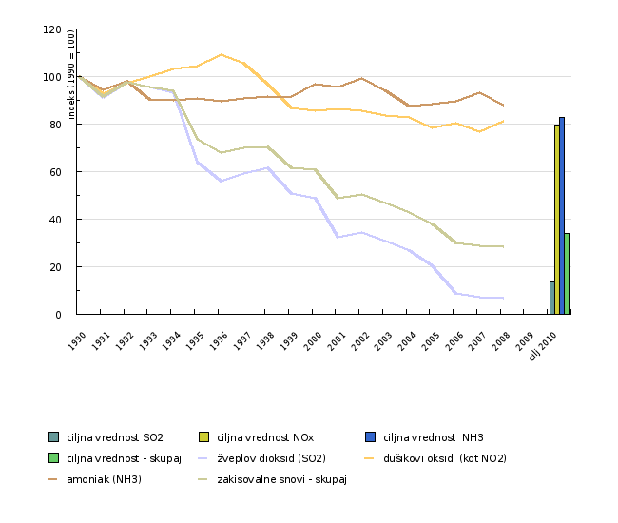
 |  | 1990 | 1991 | 1992 | 1993 | 1994 | 1995 | 1996 | 1997 | 1998 | 1999
žveplov dioksid (SO2) | 1000 t ekvivalentov zakisovanja | 6.3 | 5.8 | 6.2 | 6.1 | 5.9 | 4.1 | 3.5 | 3.8 | 3.9 | 3.2
dušikovi oksidi (kot NO2) | 1000 t ekvivalentov zakisovanja | 1.3 | 1.2 | 1.2 | 1.3 | 1.3 | 1.3 | 1.4 | 1.3 | 1.2 | 1.1
amoniak (NH3) | 1000 t ekvivalentov zakisovanja | 1.2 | 1.1 | 1.1 | 1.1 | 1.1 | 1.1 | 1 | 1.1 | 1.1 | 1.1
zakisovalne snovi - skupaj | 1000 t ekvivalentov zakisovanja | 8.8 | 8 | 8.5 | 8.4 | 8.3 | 6.4 | 6 | 6.2 | 6.2 | 5.4
žveplov dioksid (SO2) | indeks (1990 = 100) | 100 | 91.1 | 97.6 | 95.6 | 93.1 | 64.1 | 55.9 | 59.3 | 61.5 | 50.8
dušikovi oksidi (kot NO2) | indeks (1990 = 100) | 100 | 92.7 | 97.1 | 100.1 | 103.2 | 104.4 | 109 | 105.5 | 96.9 | 86.8
amoniak (NH3) | indeks (1990 = 100) | 100 | 94.2 | 98.1 | 90.4 | 90.1 | 90.8 | 89.5 | 90.9 | 91.5 | 91.7
zakisovalne snovi - skupaj | indeks (1990 = 100) | 100 | 91.8 | 97.6 | 95.6 | 94.2 | 73.4 | 68.1 | 70.2 | 70.6 | 61.5
 |  | 2000 | 2001 | 2002 | 2003 | 2004 | 2005 | 2006 | 2007 | 2008 | 2009
žveplov dioksid (SO2) | 1000 t ekvivalentov zakisovanja | 3.1 | 2.1 | 2.2 | 2 | 1.7 | 1.3 | 0.6 | 0.5 | 0.4
dušikovi oksidi (kot NO2) | 1000 t ekvivalentov zakisovanja | 1.1 | 1.1 | 1.1 | 1.1 | 1 | 1 | 1 | 1 | 1
amoniak (NH3) | 1000 t ekvivalentov zakisovanja | 1.1 | 1.1 | 1.2 | 1.1 | 1 | 1 | 1 | 1.1 | 1
zakisovalne snovi - skupaj | 1000 t ekvivalentov zakisovanja | 5.3 | 4.3 | 4.4 | 4.1 | 3.8 | 3.3 | 2.6 | 2.5 | 2.5
žveplov dioksid (SO2) | indeks (1990 = 100) | 48.9 | 32.6 | 34.2 | 30.9 | 26.8 | 20.4 | 8.9 | 7.3 | 6.7
dušikovi oksidi (kot NO2) | indeks (1990 = 100) | 85.8 | 86.6 | 85.4 | 83.5 | 82.9 | 78.2 | 80.5 | 76.7 | 81
amoniak (NH3) | indeks (1990 = 100) | 96.9 | 95.7 | 99.3 | 94.2 | 87.5 | 88.5 | 89.6 | 93.1 | 88.1
zakisovalne snovi - skupaj | indeks (1990 = 100) | 60.6 | 48.8 | 50.3 | 47 | 43 | 37.8 | 30 | 28.8 | 28.3
 |  | cilj 2010
žveplov dioksid (SO2) | 1000 t ekvivalentov zakisovanja | 0.8
dušikovi oksidi (kot NO2) | 1000 t ekvivalentov zakisovanja | 1
amoniak (NH3) | 1000 t ekvivalentov zakisovanja | 1.2
zakisovalne snovi - skupaj | 1000 t ekvivalentov zakisovanja | 3
žveplov dioksid (SO2) | indeks (1990 = 100)
dušikovi oksidi (kot NO2) | indeks (1990 = 100)
amoniak (NH3) | indeks (1990 = 100)
zakisovalne snovi - skupaj | indeks (1990 = 100)

Vir: Državne emisijske evidence, Agencija Republike Slovenije za okolje, april 2010

Slika ZR9-2: Sestava izpustov plinov, ki povzročajo zakisovanje in evtrofikacijo glede na vir onesnaževanja v letu 2008
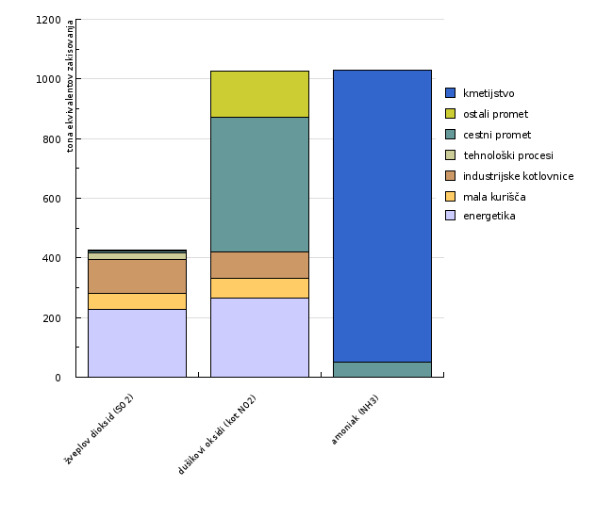
 |  | žveplov dioksid (SO2) | dušikovi oksidi (kot NO2) | amoniak (NH3)
energetika | t ekvivalentov zakisovanja | 226.75 | 264.92
mala kurišča | t ekvivalentov zakisovanja | 54.84 | 67.42
industrijske kotlovnice | t ekvivalentov zakisovanja | 112.25 | 87.91
tehnološki procesi | t ekvivalentov zakisovanja | 22.11 | 0
cestni promet | t ekvivalentov zakisovanja | 5.96 | 452.27 | 50.03
ostali promet | t ekvivalentov zakisovanja | 4.01 | 152.57 | 0.05
kmetijstvo | t ekvivalentov zakisovanja |  |  | 980.35
energetika | % | 53.24 | 25.84
mala kurišča | % | 12.88 | 6.58
industrijske kotlovnice | % | 26.36 | 8.58
tehnološki procesi | % | 5.19
cestni promet | % | 1.4 | 44.12 | 4.86
ostali promet | % | 0.94 | 14.88 | 0
kmetijstvo | % |  |  | 95.14

Vir: Državne emisijske evidence, Agencija Republike Slovenije za okolje, april 2010

Cilj(i): Zmanjšanje nacionalnih izpustov dušikovih oksidov na 45 tisoč ton, žveplovega dioksida na 27 tisoč ton in amoniaka na 20 tisoč ton do leta 2010.

Komentar
Izpusti plinov, ki povzročajo zakisovanje, škodujejo zdravju ljudi ter povzročajo škodo na ekosistemih in zgradbah, predvsem zaradi pospeševanja korozije. Najmočnejši zakisovalni učinek imata žveplov dioksid (SO₂) in dušikovi oksidi (NO_{x}). Amoniak (NH₃) prispeva k učinku evtrofikacije, ki označuje prekomerno kopičenje hranilnih snovi v vodah, npr. v jezerih. SO₂ in NO_{x} poleg zakisovanja povzročata tudi izpuste prašnih delcev, ki vplivajo na večjo pogostost bolezni dihal. NO_{x} prispeva k nastanku prizemnega ozona, ki nastaja s kemično reakcijo ob povečanem sončnem sevanju, predvsem v poletnih mesecih.
Izpusti plinov, ki povzročajo zakisovanje so se v letu 2007 v Sloveniji zmanjšali za 73 odstotkov glede na leto 1990, predvsem zaradi zmanjšanja izpustov žveplovega dioksida. Le-ti so se v obravnavanem obdobju občutno zmanjšali – za 93 odstotkov. Zmanjšanje gre pripisati predvsem začetku obratovanja razžvepljevalne naprave na bloku 4 Termoelektrarne Šoštanj ter uvajanju zemeljskega plina in tekočih goriv z nižjo vsebnostjo žvepla. Kljub temu ostaja v letu 2007 največji onesnaževalec z žveplovim dioksidom energetski sektor, ki je k skupnim izpustom žveplovega dioksida prispeval 59 odstotkov.
17-odstotno zmanjšanje dušikovih oksidov v letu 2007 glede na leto 1990 lahko pripišemo povečanju deleža vozil z vgrajenim katalizatorjem. Glavni vir izpustov dušikovih oksidov ostaja cestni promet, ki je v letu 2007 prispeval kar 42 odstotkov.
Vir izpustov amoniaka je predvsem kmetijstvo, od leta 2000 naprej pa tudi promet z motornimi vozili, zlasti osebna vozila s katalizatorjem. Skupni izpusti amoniaka so se v obdobju 1990–2007 zmanjšali za 59 odstotkov, predvsem zaradi zmanjšanja števila glav živine. Za doseganje zastavljenih ciljev so predvideni nadaljnji ukrepi na področju izboljšanja energetske učinkovitosti, zamenjave trdih fosilnih goriv z zemeljskim plinom in obnovljivimi viri energije, uvajanje strožjih emisijskih standardov za motorna vozila, znižanje vsebnosti topil v barvah, čistilih in drugih izdelkih, dosledno izvajanje okoljske zakonodaje, predvsem na področju celovitega preprečevanja in nadzora nad industrijskim onesnaževanjem (uporaba najboljših razpoložljivih tehnologij) ter spodbujanje dobre kmetijske prakse.

Metodologija
Podatki za Slovenijo
Podatki in viri
Cilji povzeti: Protokol o zmanjševanju zakisljevanja, evtrofikacije in prizemnega ozona ter Direktiva 2001/81/ES o nacionalnih zgornjih mejah izpustov za nekatera onesnaževala zraka. Obvladovanje in zmanjševanje izpustov v zrak je tudi cilj Nacionalnega programa varstva okolja 2005-2012.
Izvorna baza podatkov oz. vir: Državne emisijske evidence Agencije RS za okolje.
Skrbnik podatkov: Agencija RS za okolje
Datum zajema podatkov za kazalec: 31. marec 2009
Podatki so predstavljeni za obdobje 1990-2007.
Metodologija obdelave podatkov:
Zbirka je postavljena na podlagi ocen izpustov, dobljenih iz statističnih podatkov (o prodanih gorivih, industrijski proizvodnji, kmetijski dejavnosti ipd.) z uporabo ustreznih emisijskih faktorjev, definiranih po CORINAIR metodologiji (CORe INventory of AIR emissions). CORINAIR metodologija je bila razvita leta 1995 v okviru Tematskega centra za izpuste onesnaževal v zrak, ki deluje pod okriljem Evropske agencije za okolje. Pravilnost izračunov in primernost uporabe podatkov nadzira Sekretariat Konvencije o onesnaževanju zraka na velike razdalje preko meja (CLRTAP) z letnimi revizijami poročil. Relativni prispevek posameznih plinov (SO₂, NO_{x}, NH₃) k nastanku plinov, ki povzročajo zakisovanje in evtrofikacijo je izračunan na podlagi utežnih faktorjev zakisovanja, ki za NO_{x} znaša 0,02174, za SO₂ 0,03125 in NH₃ 0,05882.
Informacije o kakovosti:
- Prednosti in slabosti kazalca: Za izračun kazalca so uporabljeni uradno poročani podatki.
- Relevantnost, točnost, robustnost, negotovost:
Zanesljivost kazalca (arhivski podatki): zanesljivi
Negotovost kazalca (scenariji/projekcije): projekcije izdelane do leta 2030 za SO₂, NO_{x} in NH₃
- Skupna ocena (1 = brez večjih pripomb, 3 = podatki z zadržkom):
Relevantnost: 1
Točnost: 1
Časovna primerljivost: 2
Prostorska primerljivost: 2

Povezani kazalci
- ZR08 Onesnaženost zraka z delci PM<sub>10</sub> in PM<sub>2.5</sub> [2009]
- ZR06 Onesnaženost zraka z dušikovim dioksidom [2009]

Druge različice
- ZR09 Izpusti plinov, ki povzročajo zakisovanje in evtrofikacijo [2009]
- ZR09 Izpusti plinov, ki povzročajo zakisovanje in evtrofikacijo [2008]
Zadnji popravki: 31. marec 2009
Avtor(ji): Nataša Kovač, Nika Zupan, Agencija RS za okolje

